※記入例
子どもが真ん中！
子ども食堂＆居場所 あいニコ

活動日
●毎月第４木曜日
15：30～17：00
（終了後、定例会あり）
●春休み（井杭山卓ボラ様）
夏休み（手品愛好会様）
冬休み（NPO法人
アルフィン様）
14：00～17：00
今年度の活動（まとめ）
●小中学生を対象に、子ども食堂を開催。
●春夏冬の長期連休は他団体にご協力いただき、子どもたちが楽しめる遊び場を協働で開催しました。
●毎回、5人前後のボランティアが参加してくださり、子どもたちへの美味しいご飯の提供や、一緒におにぎりをにぎったり、卵焼きを作ったりと、異世代間交流ができる楽しい居場所づくりに協力いただきました。
●活動は、
安城市社会福祉協会赤い羽根共同募金、むすびえ、地域の方からの寄付や食材の提供、ボランティア協力等で成り立っています。

活動場所
子ども食堂（定例会含む）：
安城市民交流センター
（多目的ホール、調理室）

PRスペース②

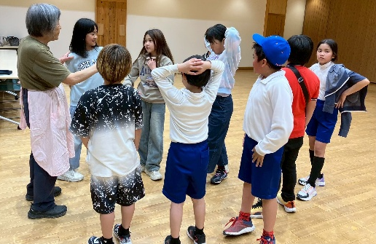
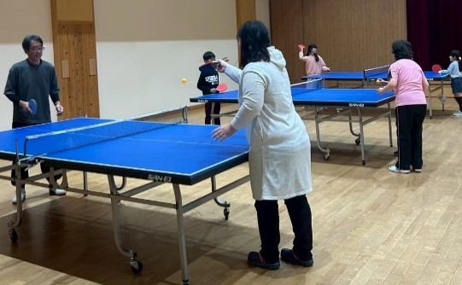

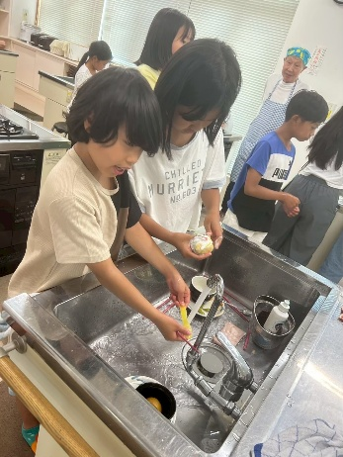
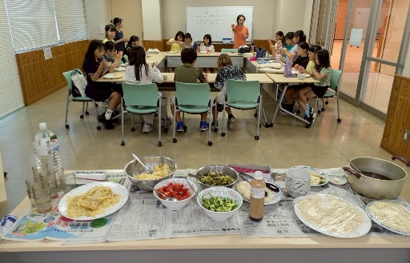
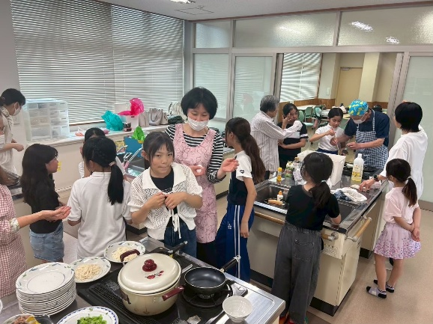

※参考様式
活動場所

活動日

活動内容（まとめ）

定例会、
及び市民活動（ボランティア活動）
をご記入ください。
団体名

PRスペース（写真など活動の様子が分かるものがあれば）

